國立員林崇實高工107學年度班級品德模範生
優良事蹟表
班 級 | 相 片
化二甲 | 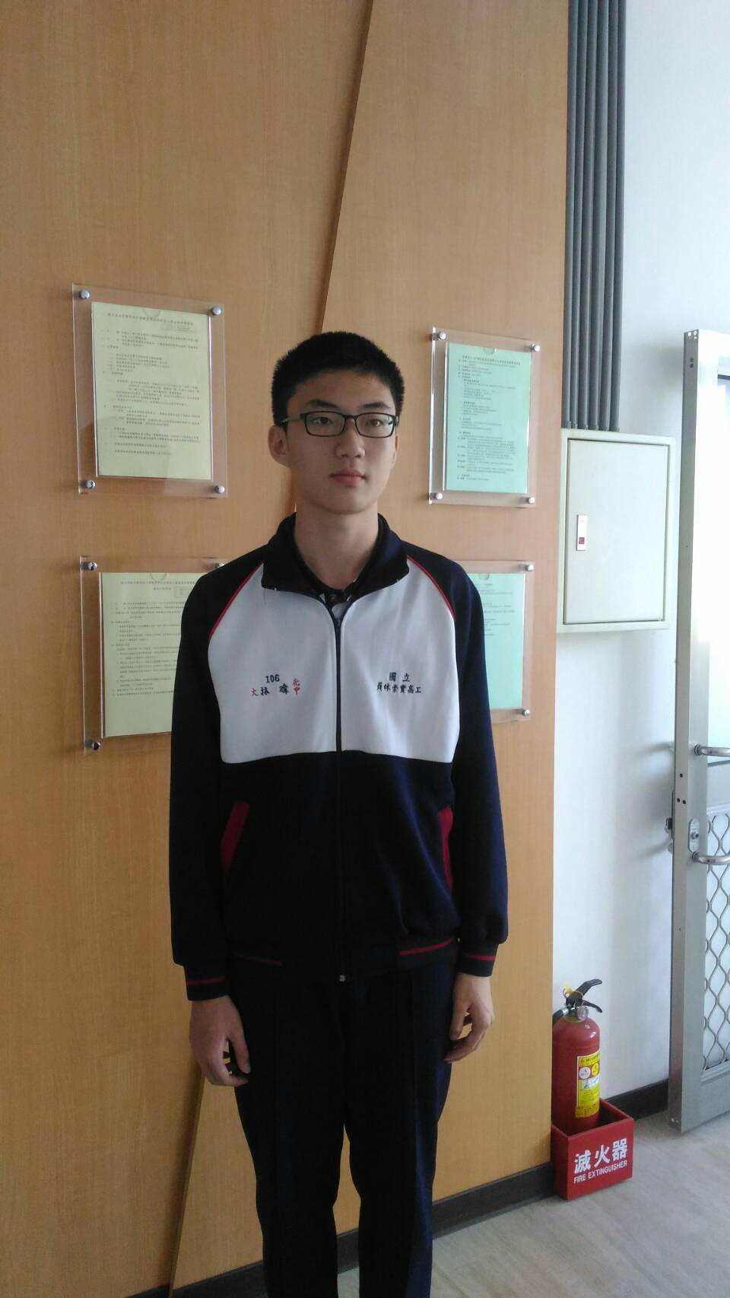
姓 名
林暐
優 良 事 蹟 略 述
- 待人和善。
- 謙虛為懷。
- 課業成績優良。
- 熱心服務。

